TRATADO ACADÉMICO: DOCUMENTACIÓN COMERCIAL Y TÍTULOS VALORES

MÓDULO 9: DOCUMENTACIÓN COMERCIAL
Elaborado por: MSc. Frank Clemente
Cátedra: Contabilidad Financiera y Derecho Mercantil
Nivel: Universitario / Posgrado (Diplomado en Contabilidad Financiera)
Institución: Universidad Católica Santa Rosa (UCSAR)

INTRODUCCIÓN Y FUNDAMENTACIÓN TEÓRICO-DOCTRINAL
El estudio de la documentación comercial constituye el nexo fundamental entre la teoría del derecho mercantil, la ciencia contable y la praxeología financiera. La doctrina jurídica universal, encabezada por tratadistas de la talla de Cesare Vivante, Joaquín Garrigues, Manuel Broseta Pont, Francesco Messineo y Tullio Ascarelli, ha teorizado exhaustivamente sobre la naturaleza dual de los documentos comerciales: como instrumentos probatorios del negocio jurídico subyacente y como mecanismos autónomos de circulación de riqueza.
De acuerdo con Cesare Vivante (Trattato di Diritto Commerciale), el título valor es "aquel documento necesario para ejercitar el derecho literal y autónomo expresado en él". Esta definición clásica consagra los tres principios axiológicos que fundamentan la circulación de los documentos negociables:
- Literalidad: La dimensión y los límites del derecho están estrictamente delimitados por el texto escrito en el documento.
- Autonomía: Cada poseedor de buena fe adquiere un derecho originario, independiente de las relaciones personales que hayan existido entre los anteriores tenedores y el deudor.
- Incorporación: El derecho patrimonial se halla indisolublemente ligado a la propiedad del soporte material del título (la cosa corporal contiene la cosa incorporal).
Por su parte, Joaquín Garrigues (Curso de Derecho Mercantil) establece la distinción epistemológica entre documentos constitutivo-negociables (aquellos cuyo nacimiento crea la obligación cambiaria y permiten la transferencia del crédito) y documentos meramente probatorios no negociables (aquellos destinados a dejar constancia del cumplimiento o ejecución de una prestación en el tráfico ordinario, carentes de ejecutoriedad cambiaria propia).
A continuación, se desarrolla de manera exhaustiva el temario programático del Módulo IX bajo este rigor doctrinario, normativo y contable.

UNIDAD DIDÁCTICA 1. DOCUMENTOS COMERCIALES NEGOCIABLES
Los documentos comerciales negociables son instrumentos financieros representativos de un derecho de crédito o de una suma de dinero, estructurados legalmente para circular en el mercado comercial e interbancario mediante el endoso o la cesión de derechos, transmitiendo la titularidad del crédito incorporado con plenas garantías ejecutivas.

1. TRANSFERENCIAS BANCARIAS Y ELECTRÓNICAS DE FONDOS

1.1 Definición Teórico-Doctrinal
Desde la perspectiva de la teoría monetaria y bancaria (Messineo, 1954), la transferencia bancaria es una operación de pago mediante la cual el titular de una cuenta corriente (ordenante) instruye a su entidad financiera para que desplace una determinada suma de dinero de su patrimonio hacia la cuenta de un tercero (beneficiario), bien en la misma entidad o en otra distinta.
Doctrinariamente, la transferencia no constituye un título valor material, sino un mecanismo de delegación o novación abreviada de pago electrónica. No genera la emisión de un papel que circula por endoso, sino que opera mediante la afectación simultánea o diferida de asientos de contabilidad bancaria (débito en la cuenta del ordenante y crédito en la cuenta del beneficiario).

1.2 Tipos de Transferencias Bancarias
En el tráfico mercantil moderno, las transferencias se clasifican según diversos criterios jurídicos, operativos y geográficos:
Criterio de Clasificación | Tipo de Transferencia | Descripción y Naturaleza Jurídica
Ámbito Institucional | Intrabancaria (Interna) | El traspaso se efectúa entre cuentas abiertas en la misma institución financiera. Su liquidación es instantánea y no requiere la intervención del banco central.
 | Interbancaria | Movimiento entre cuentas de distintas entidades bancarias. Exige la mediación de la Cámara de Compensación Electrónica (CCE) o el Sistema de Pagos del Banco Central.
Ámbito Geográfico | Nacional | Ejecutada dentro de las fronteras territoriales del Estado bajo la regulación del Banco Central y el marco legal monetario local (ej. Sistema BCV/SUDEBAN en Venezuela).
 | Internacional (Transfronteriza) | Movilización de divisas o moneda nacional entre entidades de distintos países. Utiliza la red de telecomunicaciones financieras interbancarias SWIFT (*Society for Worldwide Interbank Financial Telecommunication*).
Velocidad y Tiempo de Liquidación | Ordinaria / Diferida | La acreditación de los fondos en la cuenta destino está sujeta al ciclo habitual de compensación (normalmente 24 a 48 horas hábiles).
 | Inmediata / Tiempo Real (RTGS) | Liquidación Bruta en Tiempo Real (*Real-Time Gross Settlement*). En Venezuela, incluye las plataformas de Pago Móvil (P2P, P2C, C2P) y transferencias inmediatas interbancarias.
Grado de Automatización | Individual (Puntual) | Instrucción única ejecutada a requerimiento explícito del cliente para un pago específico.
 | Masiva / Programada | Carga de archivos de datos estructurados para pagos automatizados de nómina, proveedores o cobro de servicios domiciliados.

2. LA LETRA DE CAMBIO

2.1 Definición Doctrinal y Características Cambiarias
La Letra de Cambio es el título valor por excelencia. Según Tullio Ascarelli (Teoria Generale dei Titoli di Credito), se define como el título de crédito formal y abstracto por el cual una persona llamada Librador o Emisor ordena incondicionalmente a otra llamada Librado o Aceptante el pago de una suma determinada de dinero a favor de un tercero denominado Beneficiario o Tenedor, en el lugar y plazo estipulados en el texto del documento.

Principios Doctrinarios de la Letra de Cambio:
- Rigor Cambiario (Abstracción): Una vez aceptada y puesta en circulación, la Letra de Cambio se desvincula de la *causa debendi* (el contrato o negocio original que le dio origen). El aceptante no puede oponer al tenedor legítimo excepciones personales derivadas del contrato subyacente.
- Fuerza Ejecutiva: Otorga al tenedor la Acción Cambiaria Directa (contra el aceptante y sus avalistas) y la Acción Cambiaria de Regreso (contra el librador y los endosantes), permitiendo el embargo preventivo inmediato en vía judicial (Art. 410 y ss. del Código de Comercio de Venezuela).

2.2 Requisitos Formales Obligatorios (Art. 410 del Código de Comercio)
La omisión de cualquiera de estos requisitos acarrea la invalidez del documento como Letra de Cambio (transformándolo en un vale o documento privado simple):
- La denominación "Letra de Cambio" inserta en el texto.
- La orden pura y simple de pagar una cantidad determinada.
- El nombre del que debe pagar (Librado / Aceptante).
- La indicación del vencimiento.
- El lugar donde debe efectuarse el pago.
- El nombre de la persona a quien o a cuya orden debe efectuarse el pago (Beneficiario).
- La fecha y lugar en que la letra es emitida.
- La firma del que emite la letra (Librador).

2.3 Tipos de Letras de Cambio
La doctrina y la legislación mercantil regulan diversas modalidades de Letras de Cambio atendiendo a dos criterios fundamentales:

A) Según la Forma de Vencimiento (Art. 441 del Código de Comercio):
- A día fijo: Vence en la fecha exacta de calendario expresada en el título (ej. "El 15 de noviembre de 2026 pagará usted...").
- A un plazo desde la fecha: Vence cumplido el término de días, meses o años contados desde la fecha de emisión (ej. "A 60 días vista/fecha pagará usted...").
- A la vista: Vence en el momento exacto de su presentación al cobro frente al librado. Debe presentarse dentro del año posterior a su emisión.
- A un plazo desde la vista: Vence cumplido el plazo pactado contado desde la fecha de la Aceptación (puesta por el librado mediante su firma en el anverso con la palabra "Acepto") o desde la fecha del Protesto por falta de aceptación.

B) Según la Estructura de la Emisión:
- A la orden del propio Librador: El librador y el beneficiario son la misma persona jurídica o natural (ej. "Pagará usted a la orden de mí mismo").
- A cargo del propio Librador: El librador y el librado son la misma persona (modalidad habitual utilizada por casas matrices respecto a sus sucursales).
- A cargo de un tercero: La estructura tripartita tradicional (Librador $\neq$ Librado $\neq$ Beneficiario).

3. LA LIBRANZA

3.1 Definición Teórica y Naturaleza Jurídica
La Libranza es un título de crédito o documento mercantil de pago mediante el cual una persona (librador) encarga o autoriza a otra (librado o pagador) a entregar a una tercera persona (beneficiario) una suma dineraria determinada, con cargo a los fondos que el librado posee o administrará por cuenta del librador.
En la doctrina mercantilista (Broseta Pont), la libranza se distingue de la letra de cambio en que carece del rigor cambiario abstracto absoluto y de la universalidad de la acción ejecutiva automática. Históricamente se utilizó como una orden de pago mercantil causalizada.

3.2 La Libranza en el Contexto Financiero Moderno
En la práctica financiera actual (especialmente en el ámbito laboral y crediticio), la libranza ha evolucionado hacia la Libranza Crediticia o Descuento por Nómina:
- Es un contrato y documento de pago donde un deudor (empleado o pensionado) autoriza expresamente a su empleador o entidad pagadora a descontar periódicamente de su salario o pensión una cuota fija para abonarla directamente a una entidad financiera acreedora.
- Característica: Su garantía radica en la fuente de pago (el flujo del salario o pensión), lo que reduce ostensiblemente el riesgo de impago y la tasa de interés aplicable.

4. EL PAGARÉ

4.1 Definición Doctrinal y Diferencia Sustancial con la Letra de Cambio
El Pagaré (también denominado Vale a la Orden o Nota de Débito Cambiaria) es un título valor por el cual una persona llamada Emisor o Firmante se compromete de manera promisoria, directa e incondicional a pagar a otra persona (Tenedor o Beneficiario) o a su orden, una suma determinada de dinero en un lugar y tiempo fijados.

Diferencia Estructural Doctrinal (Garrigues vs. Vivante):
- Letra de Cambio: Contiene una orden de pago triple (*"Haga usted pagar a X"*). Requiere la aceptación de un tercero (Librado) para constituir el vinculo principal.
- Pagaré: Contiene una promesa directa de pago bipartita (*"Yo pagaré a X"*). El emisor del pagaré queda obligado exactamente en los mismos términos que el aceptante de una letra de cambio; es el deudor principal y directo desde el instante de la firma.

4.2 Requisitos Legalmente Exigibles (Art. 486 del Código de Comercio)
- La denominación del título ("Pagaré" o "Vale a la Orden").
- La promesa pura y simple de pagar una cantidad determinada.
- La indicación del vencimiento.
- El lugar donde debe efectuarse el pago.
- El nombre de la persona a quien o a cuya orden debe hacerse el pago.
- La fecha y el lugar en que se firma el pagaré.
- La firma del que emite el documento (Firmante/Deudor).

4.3 Tipos de Pagaré
Los pagarés se tipifican en el tráfico financiero según sus clausulados de circulación, sus garantías y sus emisores:
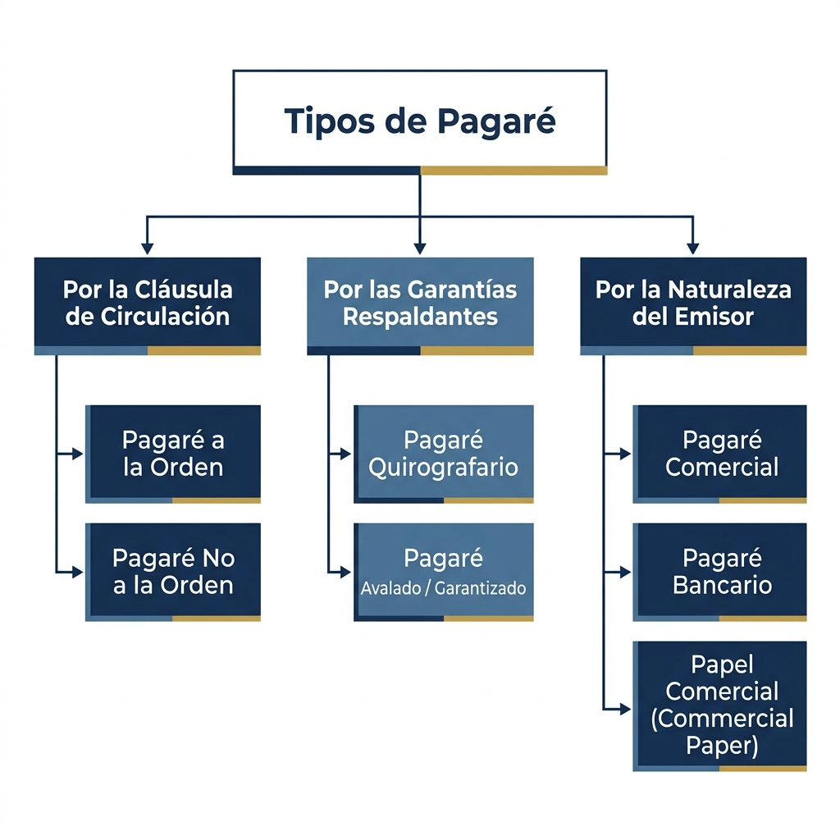
Figura: Esquema Infográfico de Tipos de Pagaré

Descripción Detallada:
- Pagaré a la Orden: Incorpora la cláusula "a la orden", lo que permite su libre transmisión a terceros mediante endoso, conservando el rigor cambiario de la autonomía.
- Pagaré No a la Orden: Incluye la cláusula "no a la orden". No puede ser endosado; su transferencia solo puede realizarse mediante la figura civil de la cesión ordinaria de créditos, perdiendo el cesionario la protección del principio de autonomía cambiaria (el deudor puede oponerle las excepciones personales que tenía contra el cedente).
- Pagaré Quirografario: No posee una garantía específica real (prenda o hipoteca) ni personal (aval). Responde únicamente el patrimonio general del emisor.
- Pagaré Avalado: Cuenta con la firma de un Avalista (tercero que garantiza en todo o en parte el pago del pagaré, respondiendo de forma solidaria con el emisor).
- Papel Comercial (*Commercial Paper*): Pagaré de empresa emitido a corto plazo (generalmente entre 30 y 360 días) en el Mercado de Capitales, utilizado por grandes corporaciones autorizadas por la Superintendencia de Valores para captar recursos directamente de inversionistas sin intermediación bancaria tradicional.

UNIDAD DIDÁCTICA 2. DOCUMENTOS COMERCIALES NO NEGOCIABLES
Los documentos comerciales no negociables (o probatorios) son aquellos instrumentos emitidos en la dinámica mercantil para dejar constancia escrita de las distintas fases del contrato o de la ejecución de la prestación. No están destinados a la circulación jurídica del crédito ni otorgan por sí solos fuerza ejecutiva cambiaria; constituyen la base documental de soporte contable y comprobatorio tributario.

1. EL PEDIDO (ORDEN DE COMPRA)

1.1 Definición Teórica y Valor Probatorio
El Pedido u Orden de Compra es el documento mercantil mediante el cual un comprador formaliza ante un vendedor una solicitud firme de suministro de bienes o prestación de servicios, especificando cantidades, calidades, precios unitarios, condiciones de entrega y plazos de pago.
Desde el punto de vista del Derecho de Contratos (Messineo), la Orden de Compra constituye la manifestación formal de la oferta comercial de compra. Una vez recibida y aceptada expresamente por el vendedor (mediante la Confirmación de Pedido), se perfecciona el consentimiento contractual, generando obligaciones recíprocas bajo el Artículo 1.254 del Código Civil y las normas del Código de Comercio sobre la compraventa.

1.2 Funciones en el Control Interno Contable
- Soporte de Compromiso: Registra la intención vinculante de adquisición sin afectación inmediata de las cuentas del Balance de Situación Financiera.
- Control de Cuentas por Pagar: Es la pieza angular de la *Prueba del Triple Match* (Verificación cruzada entre la Orden de Compra, el Albarán de recepción y la Factura definitiva del proveedor).

2. EL ALBARÁN (GUÍA DE DESPACHO / NOTA DE ENTREGA)

2.1 Definición Doctrinal y Traspaso de Posesión y Riesgo
El Albarán (denominado en Venezuela y Latinoamérica Guía de Despacho o Nota de Entrega) es el documento acreditativo de la entrega física de las mercancías al comprador o consignatario, o de la realización del servicio prestado.
Doctrinariamente (Garrigues), el albarán marca el momento preciso de la transmisión del riesgo de la cosa soldada (principio res perit domino). Al firmar el albarán "conforme", el comprador acepta la recepción física y se inicia el cómputo de los plazos legales para reclamar por vicios aparentes u ocultos en las mercancías.

2.2 Tipos de Albarán
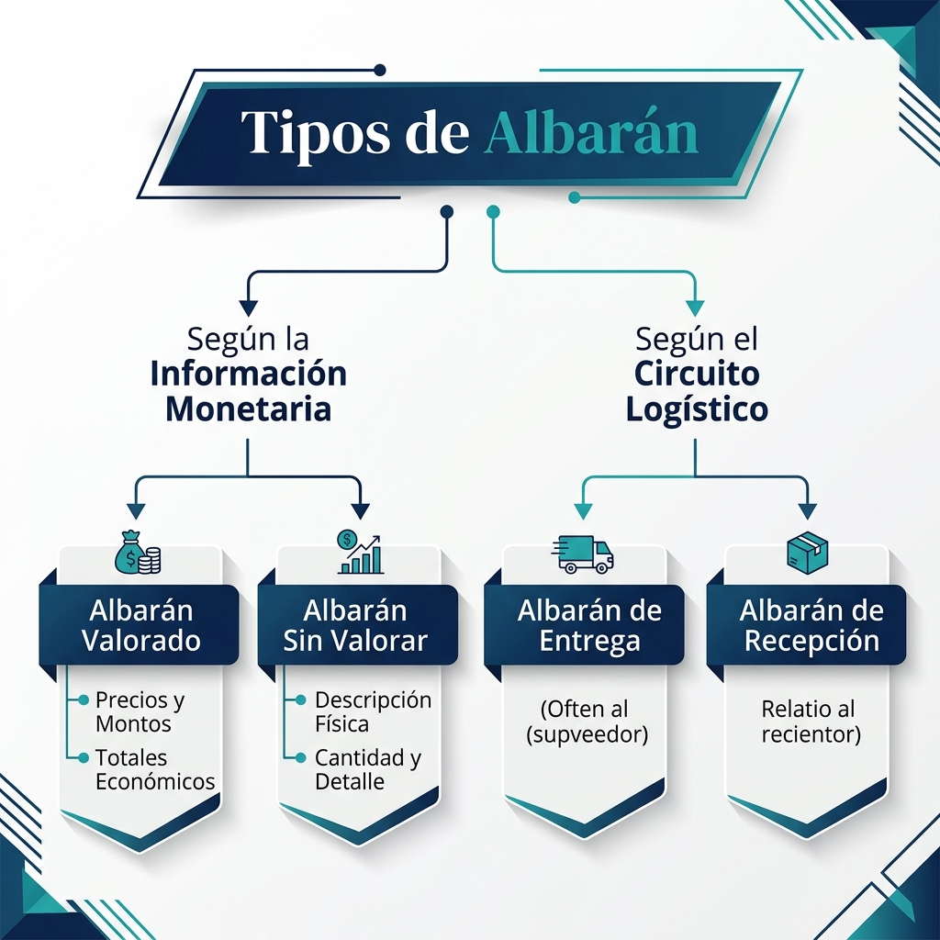
Figura: Esquema Infográfico de Tipos de Albarán
- Albarán Valorado: Acompaña a la mercancía detallando no solo las unidades físicas y especificaciones técnicas, sino también el precio unitario, descuentos y el valor total estimado. En muchas PYMES actúa como documento sustitutivo temporal de la factura antes de la emisión del comprobante fiscal formal.
- Albarán Sin Valorar (Ciego): Únicamente contiene la descripción detallada del artículo, código, cantidad de unidades y peso. Se utiliza habitualmente para evitar que los transportistas o el personal de almacén conozcan los valores monetarios de la carga por motivos de seguridad o confidencialidad comercial.
- Guía de Transporte / Porte (Documento Equivalente): En materia tributaria venezolana (Providencia SENIAT 00071), la Guía de Despacho emitida por el transportista respalda la circulación de mercancías en el territorio nacional y debe acompañar obligatoriamente al transporte de carga.

3. EL RECIBO

3.1 Definición Jurídica y Efecto Liberatorio
El Recibo es el documento privado emitido por el acreedor mediante el cual declara formalmente haber recibido del deudor una determinada suma de dinero o bienes, extinguiendo en todo o en parte la obligación crediticia existente.
En la teoría del cumplimiento de las obligaciones (Código Civil, Art. 1.282 y ss.), el recibo constituye la prueba plena del pago. El deudor tiene el derecho subjetivo indiscutible de exigir la expedición del recibo al momento de cancelar su deuda; de negarse el acreedor, el deudor puede incurrir legítimamente en la mora del acreedor (mora accipiendi) y proceder al pago por consignación judicial.

3.2 Tipos de Recibo
Tipo de Recibo | Ámbito y Uso Contable | Efecto Contable y Legal
Recibo de Pago Definitivo | Emitido tras la cancelación total de una factura o deuda. | Cancela el saldo adeudado en la cuenta por cobrar/pagar.
Recibo a Cuenta (Provisional) | Cancela de forma parcial la obligación, dejando un saldo remanente pendiente. | Reduce el activo/pasivo sin extinguir la relación jurídica.
Recibo de Caja Chica (Vale) | Documento interno provisional emitido para justificar desembolsos menores en efectivo. | Requiere posterior sustitución por la factura fiscal correspondiente.
Recibo de Arrendamiento | Emitido por el arrendador acreditando el cobro del canon mensual. | Sirve de soporte de gasto deducible si cumple los requisitos tributarios de la alícuota aplicable.
Recibo de Custodia / Depósito | Acredita la recepción de bienes u objetos no en concepto de propiedad sino de depósito o garantía. | No genera ingreso monetario; registra responsabilidad en cuentas de orden.

4. EL TIQUE (TICKET / COMPROBANTE SIMPLIFICADO)

4.1 Definición Contable y Fiscal
El Tique o Comprobante Simplificado es un documento impreso de soporte de ventas masivas al por menor (minoristas), expedido obligatoriamente mediante Máquinas Fiscales homologadas o puntos de venta automatizados en establecimientos comerciales abiertos al público (supermercados, farmacias, restaurantes).

4.2 Diferencias Sustanciales entre Tique y Factura Legal
Bajo la normativa del SENIAT (Providencia SNAT/2011/00071):
- Identificación del Adquirente: El tique estándar no requiere identificar expresamente los datos del comprador (Nombre/RIF), mientras que la Factura exige la identificación completa.
- Acreditación del Crédito Fiscal del IVA:
- El tique emitido por máquina fiscal no otorga derecho a deducción de Crédito Fiscal del IVA ni a gasto para el ISLR para el comprador, salvo que la máquina fiscal esté programada para imprimir expresamente el RIF y Razón Social del comprador en el cuerpo del tique.
- La Factura constituye el instrumento idóneo y legal para respaldar el Crédito Fiscal y el gasto deducible.

5. LA FACTURA

5.1 Definición Doctrinal y Relevancia Tributaria
La Factura es el documento mercantil y tributario de carácter obligatorio expedido por el vendedor o prestador de servicios, que atestigua legalmente la compraventa de bienes o la ejecución de obras/servicios, detallando las características de la transacción, las bases imponibles y los impuestos devengados (IVA e ISLR).
Según Manuel Broseta Pont, la factura cumple una triple función:
- Probatoria: Sirve de prueba de la existencia del contrato mercantil de compraventa.
- Contable: Constituye el soporte fundamental de los asientos en los Libros Diario, Mayor y Libros Auxiliares de Compras y Ventas.
- Fiscal: Es el título constitutivo del Débito Fiscal para el emisor y del Crédito Fiscal para el adquirente frente a la Administración Tributaria (SENIAT).

5.2 Tipos de Factura
En el derecho comparado y la legislación venezolana se identifican los siguientes tipos de factura:
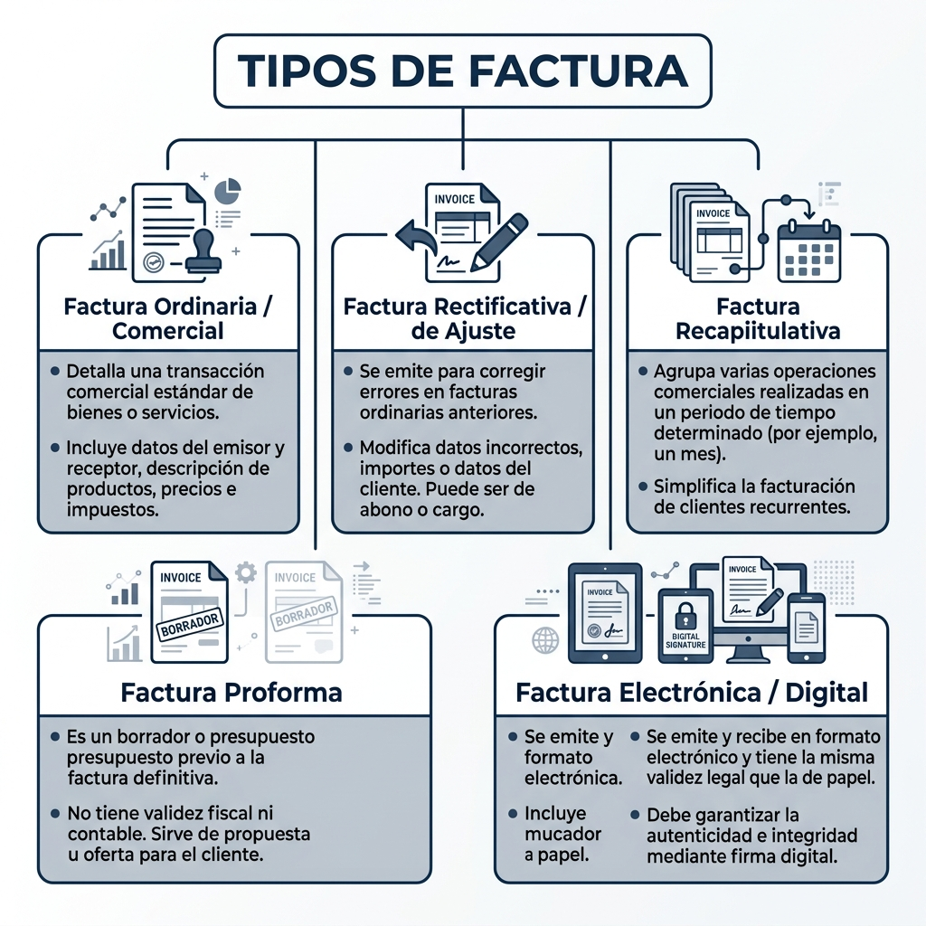
Figura: Esquema Infográfico de Tipos de Factura

Descripción y Análisis Técnico:
- Factura Ordinaria: Comprobante tributario estándar emitido en el momento de la venta o prestación del servicio, cumpliendo con la correlatividad del número de control e imprenta autorizada.
- Factura Rectificativa: Documento expedido para corregir o rectificar una factura anterior que contenía errores materiales, omisiones en la base imponible o deficiencias en las alícuotas aplicadas. En el sistema venezolano, estas rectificaciones se canalizan formalmente mediante las Notas de Débito y Crédito.
- Factura Recapitulativa: Agrupa en un único documento fiscal diversas operaciones comercializadas con un mismo comprador dentro de un periodo de tiempo determinado (máximo un mes calendario), haciendo referencia a los albaranes correspondientes.
- Factura Proforma: Es una oferta comercial redactada en formato de factura, emitida con carácter previo a la venta (frecuentemente utilizada en comercio internacional e importaciones CIF/FOB). No tiene validez contable ni tributaria, no genera débito fiscal ni constituye prueba de cobro/deuda; se emite para la apertura de cartas de crédito bancarias o licitaciones.
- Factura Electrónica: Documento digital generado, transmitido y almacenado en formato XML/JSON con firma digital encriptada. En Venezuela, su implementación está regulada por resoluciones especiales del SENIAT para sectores específicos y contribuyentes especiales.

6. COMPROBANTE DE PAGO (VOUCHER)

6.1 Definición y Función en la Auditoría Contable
El Comprobante de Pago (o Voucher de Egreso / Ingreso) es un documento interno de control contable que sintetiza y respalda la ejecución de una transacción financiera monetaria (salida o entrada de dinero del banco o caja).

6.2 Estructura y Regla del Control Interno
A diferencia de los documentos externos (como la factura del proveedor), el Comprobante de Pago es un documento sintético estructurado internamente por la entidad que contiene:
- Referencia de las facturas o contratos cancelados.
- Identificación del medio de pago (Número de transferencia interbancaria, cheque o pago electrónico).
- Imputación Contable: Código de la cuenta del libro mayor debitada y acreditada.
- Firmas de Autorización Segregada: Firma del preparador (Contador), del revisor (Auditor interno) y del aprobador (Gerente Financiero / Tesorero), dando cumplimiento al principio de segregación de funciones exigido por las normas COSO.

7. NOTAS DE CONTABILIDAD, DE DÉBITO Y DE CRÉDITO

7.1 Notas de Contabilidad (Comprobante de Diario / Registro)
Es el documento interno utilizado por el departamento de contabilidad para autorizar y respaldar asientos contables no derivados de compras o ventas directas en efectivo/crédito con facturas externas.

Usos Principales:
- Registros de periodificación y devengamiento (gastos pagados por anticipado, amortizaciones).
- Registros de depreciación de activos fijos y deterioro de valor.
- Asientos de corrección de errores en la codificación del libro diario.
- Asientos de Cierre Nominal de ingresos y gastos al final del ejercicio económico.

7.2 Notas de Débito

A) Definición Jurídica y Causa de Emisión:
Es un comprobante mercantil emitido por el vendedor para notificar al comprador un incremento en el saldo adeudado de su cuenta por pagar (o un aumento en el precio originalmente facturado).

B) Causas Típicas de Emisión:
- Errores de cálculo en la factura original (subfacturación de precios).
- Cobro de intereses de mora por extemporaneidad en el pago.
- Cargos adicionales por fletes, embalajes o gastos de transporte no incluidos en la factura inicial.

C) Efecto Contable y Tributario (IVA):
La Nota de Débito incrementa la base imponible y genera un Débito Fiscal adicional para el emisor, y paralelamente otorga un Crédito Fiscal mayor para el adquirente, debiendo registrarse correlativamente en los Libros Auxiliares de IVA del periodo.
Efecto Patrimonial:
Δ Activo (Cuentas por Cobrar) = (+) Aumenta
Δ Ingresos / Gastos Reembolsados = (+) Aumenta
Δ Débito Fiscal IVA = (+) Aumenta

7.3 Notas de Crédito

A) Definición Jurídica y Causa de Emisión:
Es el comprobante mercantil expedido por el vendedor con el objeto de notificar al comprador una disminución o anulación parcial o total de la deuda derivada de una factura previa.

B) Causas Típicas de Emisión:
- Devolución física de mercancías defectuosas o no conformes.
- Concesión de descuentos por pronto pago o bonificaciones comerciales posteriores a la facturación.
- Rescisión o anulación total de la venta o contrato de servicio.
- Corrección por sobrefacturación en el precio unitario cobrado.

C) Efecto Contable y Tributario (IVA - Art. 61 Ley de IVA):
Bajo la Providencia SENIAT 00071, la Nota de Crédito debe hacer referencia expresa al número y fecha de la factura original que modifica. Su emisión:
- Para el Vendedor: Otorga un Crédito Fiscal (o deducción del Débito Fiscal) ajustando a la baja el impuesto a pagar.
- Para el Comprador: Reduce su Crédito Fiscal previo, generando la obligación de ajustar su deducción tributaria en el Libro de Compras.
------------------- Asiento Contable Vendedor (Devolución sobre Ventas) -------------------
Devoluciones y Rebajas sobre Ventas (Resultado / Nominal) ...... XX.XXX,XX BS
Ajuste a Débito Fiscal IVA (Crédito Fiscal por Nota de Crédito) .. X.XXX,XX BS
a Cuentas por Cobrar Comerciales (Cliente) ................................ XX.XXX,XX BS
P/R Registro de Nota de Crédito N° XXX por devolución de mercancías según Factura N° YYY.
-----------------------------------------------------------------------------------------

CUADRO SÍNTESIS COMPARATIVO DE LA DOCUMENTACIÓN COMERCIAL
Documento | Carácter | Circulación (Endoso) | Ejecutoriedad Cambiaria | Efecto Principal en el IVA | Referencia Normativa Fundamental
Letra de Cambio | Negociable | Sí (Salvo "No a la orden") | Sí (Acción Directa / Regreso) | No aplica directamente | Art. 410 Cód. Comercio / Vivante
Pagaré | Negociable | Sí (Salvo "No a la orden") | Sí (Acción Directa / Aval) | No aplica directamente | Art. 486 Cód. Comercio / Garrigues
Libranza | Negociable | Limitada | Limitada / Contractual | No aplica | Broseta Pont / Normativa Financiera
Transferencia | Instrumento de Pago | No (Instrucción bancaria) | No | No aplica | Messineo / Ley de Bancos / SUDEBAN
Pedido | No Negociable | No | No | No | Derecho de Contratos / Cód. Civil
Albarán / Guía | No Negociable | No | No | Respaldo del traslado físico | Transmisión del riesgo / Prov. 00071
Recibo | No Negociable | No | No (Sirve de finiquito) | No aplica | Art. 1.282 Código Civil
Tique Fiscal | No Negociable | No | No | Sin Crédito Fiscal (Salvo RIF) | Providencia SENIAT 00071
Factura | No Negociable | No | No (Salvo Factura Cambiaria) | Genera Débito / Crédito Fiscal | Prov. 00071 / Art. 32 Cód. Comercio
Comprobante de Pago | Documento Interno | No | No | Soporte del egreso contable | Normas COSO / Control Interno
Nota de Débito | No Negociable | No | No | Incrementa Débito/Crédito Fiscal | Art. 61 Ley de IVA / Prov. 00071
Nota de Crédito | No Negociable | No | No | Reduce Débito/Crédito Fiscal | Art. 61 Ley de IVA / Prov. 00071

BIBLIOGRAFÍA Y FUENTES DOCTRINALES
- Ascarelli, Tullio. *Teoria Generale dei Titoli di Credito*. Giuffrè Editore, Milano.
- Broseta Pont, Manuel. *Manual de Derecho Mercantil*. Editorial Tecnos, Madrid.
- Garrigues, Joaquín. *Curso de Derecho Mercantil*. Tomos I y II. Editorial Temis, Bogotá.
- Messineo, Francesco. *Manual de Derecho Civil y Comercial*. Ediciones Jurídicas Europa-América, Buenos Aires.
- Vivante, Cesare. *Trattato di Diritto Commerciale*. Fratelli Bocca Editori, Torino.
- República Bolivariana de Venezuela. *Código de Comercio*. Gaceta Oficial N° 475 Extraordinaria.
- SENIAT. *Providencia Administrativa N° SNAT/2011/00071 (Normas Generales de Emisión de Facturas y Otros Documentos)*. Gaceta Oficial N° 39.795.
- IASB. *Norma Internacional de Información Financiera para Pequeñas y Medianas Entidades (NIIF para las PYMES)*.

